第１号様式（第２条関係）

記載例
都市公園内行為許可（変更）申請書

令和 ５年 １月 １日

座 間 市 長 殿

住所又は所在地 座間市緑ケ丘一丁目１番１号
申 請 者 座間自治会
座間

氏名又は名称 会長 座間 太郎
(法人等の場合は代表者の氏名を併記)
電 話 番 号 ０４６－２５２－７２２１

次のとおり申請します。

公園名称 | かにが沢公園
行為の内容 | 自治会防災訓練
行為の目的 | 地域住民の防災意識向上及び災害時の迅速な対応訓練のため
行為の期間 | 令和５年１月２０日 ９時００分から  令和５年１月２０日 １２時００分まで （合計 １日間）  ※予備日があれば、余白に記載願います。
行為の場所及び面積 | 多目的広場 半面 （５００㎡）  ※原則、行為場所の面積は最大半面でお願いしています。
使用する公園施設 | 水道、トイレ  ※特になければ「なし」と記載願います。
その他必要事項 | 行為の具体的場所（位置図・平面図等）や内容（開催案内・企画書等）が確認できるものを添付願います。
（注）赤字の箇所を記載願います。
具体的場所の例

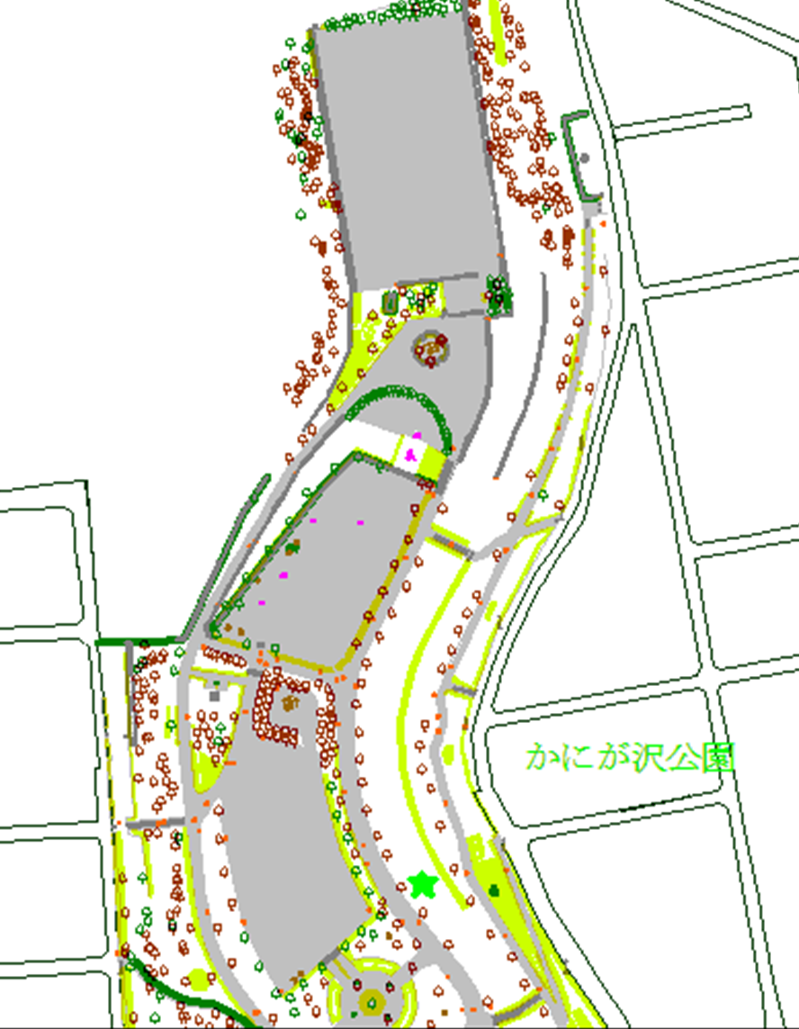
５００㎡

